新 书 推 荐

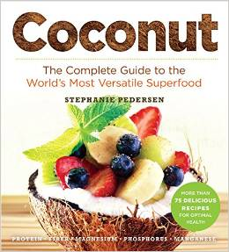
中文书名：《椰子：世界上最通用的超级食物完全指南》
英文书名：Coconut: The Complete Guide to the World's Most Versatile Superfood
作 者：Stephanie Pedersen
出 版 社：Sterling
代理公司：ANA
页 数：192页
出版时间：2015年2月
代理地区：中国大陆、台湾
审读资料：电子稿
类 型：生活

内容简介：

椰子非常美味，其香甜可口的风味对于各种菜肴来说简直是完美的材料——甚至更好，椰子简直就是营养动力源，其健康益处从防止脱水到稳定血糖增加免疫力。本书发现了如何选择、使用和储藏椰子的每一个部分——椰肉、椰汁和椰油——书中还有超过75种食谱，包括冷饮类、冰沙、热冷食谷物、烘焙食品（松饼、面包、巧克力棒）、辣椒、汤类、杂烩、午餐碗（如墨西卡利奎奴亚藜肉饭）、沙拉、三明治、小吃、涂抹酱、蘸酱、晚宴、甜点等等很多。信息丰富的边栏提供了有趣的内容和背景。

作者简介：

斯蒂芬妮·佩德森（Stephanie Pedersen），是一位营养学家，得到认证的整体健康咨询顾问，著有20多本书，包括《斯特林的鼠尾草：终极超级食物完全指南》（Sterling's Chia: The Complete Guide to the Ultimate Superfood）和《甘蓝菜：世界上最强大的超级食物完全指南》（Kale: The Complete Guide to the World's Most Powerful Superfood）。她拥有自己主持的每周广播节目（宇宙能量广播电台的“你的重要生活”），此外她还是一位忙碌的演说家、烹饪指导师、在任营养师。要了解更多，请访问StephaniePedersen.com 。

谢谢您的阅读！
请将回馈信息发至：俞晓宁（Winnie Yu）
安德鲁﹒纳伯格联合国际有限公司北京代表处
北京市海淀区中关村大街甲59号中国人民大学文化大厦1705室, 邮编：100872
电话：010-88810959
传真：010-82504200
Email: winnie@nurnberg.com.cn
网址：www.nurnberg.com.cn
微博：http://weibo.com/nurnberg
豆瓣小站：http://site.douban.com/110577/

